Curso avaliado
Antropologia

Setembro/2017
www.cpa.unb.br

Apresentação

O Projeto AvaliaUnB foi criado com o intuito de ampliar o contato da Comissão Própria de Avaliação (CPA) da UnB com as unidades acadêmicas da Instituição. Neste projeto, a CPA visitará as unidades e disponibilizará estudos relacionados a egressos (área de atuação do egresso, empregabilidade no setor formal, rendimentos dos recém-formados, rendimento dos egressos com mais de cinco anos de atuação no mercado e localização geográfica), à retenção e à evasão.

Egressos
O acompanhamento de egressos representa a possibilidade de se ter um feedback acerca da formação ofertada. Esse retorno é fundamental para avaliar a qualidade dos cursos, para a formulação de políticas institucionais e também para conhecer resultados do compromisso da UnB com a sociedade.
Em 2013, a UnB firmou convênio com Ministério do Trabalho e Emprego (MTE) para que a Universidade pudesse ter acesso aos dados identificados da Relação Anual de Informações Sociais – RAIS. A partir dessa base de dados, passou a ser possível realizar uma série de levantamentos sobre a atuação dos ex-alunos da UnB ao longo dos anos no mercado formal brasileiro, tais como: faixa de renda, tipo de vínculo empregatício, área de atuação, percentual por unidade da Federação. Neste relatório, são apresentados os resultados das apurações realizadas para o curso de Antropologia.

Metodologia
As remunerações foram calculadas por trabalho principal de cada pessoa. Para tal, foram consideradas as seguintes variáveis: horas semanais contratadas, tempo de serviço no emprego e remuneração.

Resultados

Tabela 1 – Distribuição por sexo e forma de saída
Sexo | Desligado-Falta de Rendimento | Desligado-Iniciativa do Estudante | Formado-Graduação | Total
Feminino | 8 | 7 | 58 | 73
Masculino | 6 | 6 | 36 | 48
Total | 14 | 13 | 94 | 121

Tabela 2 – Distribuição da forma de saída por faixa etária
Faixa Etária | Desligado-Falta de Rendimento | Desligado-Iniciativa do Estudante | Formado-Graduação | Total
De 19 a 24 anos | 3 |  | 3 | 6
De 25 a 29 anos | 2 | 2 | 22 | 26
De 30 a 34 anos | 3 | 2 | 30 | 35
De 35 a 39 anos | 1 | 6 | 21 | 28
De 40 a 44 anos | 1 | 1 | 6 | 8
45 anos ou mais | 4 | 2 | 12 | 18
Total | 14 | 13 | 94 | 121

Gráfico 1 – Distribuição da forma de saída em 2015
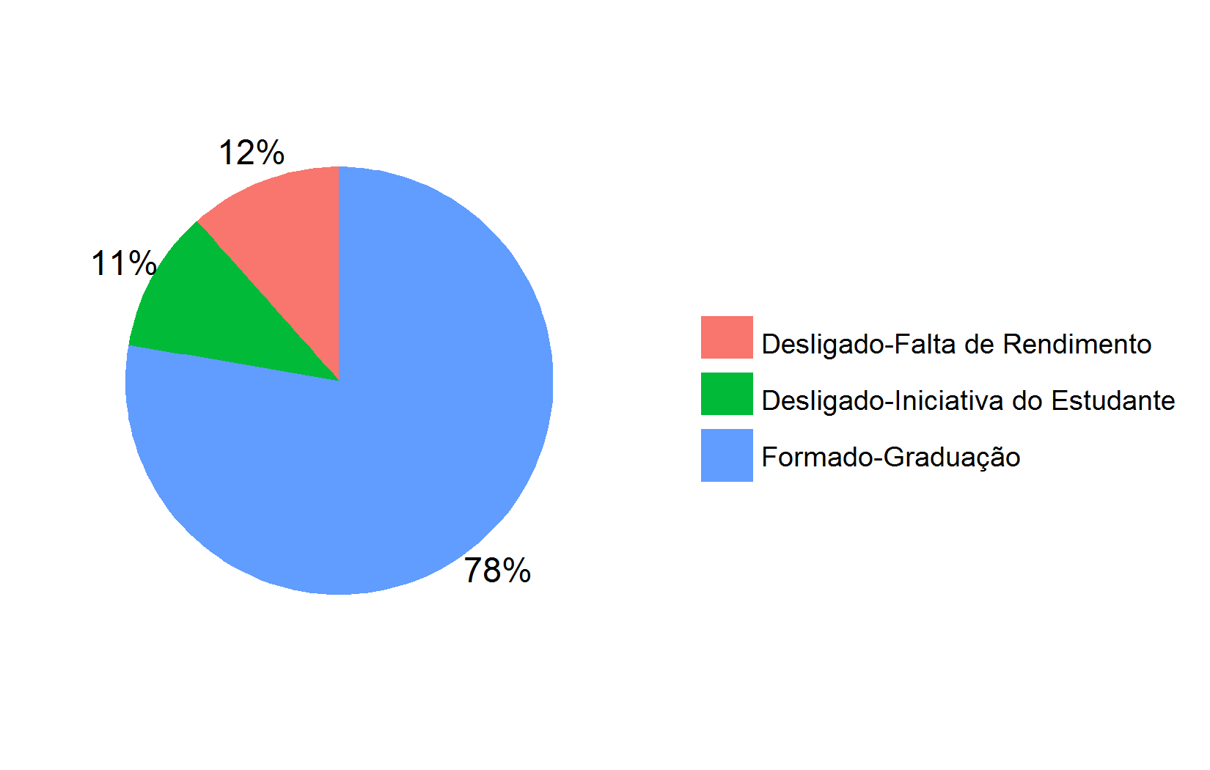
Tabela 3 – Distribuição das remunerações dos formados por CNAE⁽¹⁾
CNAE Classe 2.0 | Remuneração Formados | Qtd. 2015 | DP 2015 | CV 2015
Antropologia Pública, Defesa e Seguridade Social | R$ 7.126,59 | 59 | R$ 3.853,91 | 0,54
Alojamento e Alimentação | R$ 1.810,31 | 1 | R$ 0,00 | 0,00
Atividades Administrativas e Serviços Complementares | R$ 2.466,97 | 2 | R$ 1.429,70 | 0,58
Atividades Financeiras, de Seguros e Serviços Relacionados | R$ 8.159,20 | 4 | R$ 1.704,46 | 0,21
Atividades Profissionais, Científicas e Técnicas | R$ 8.469,09 | 2 | R$ 3.052,45 | 0,36
Comércio; Reparação de Veículos Automotores e Motocicletas | R$ 831,50 | 1 | R$ 0,00 | 0,00
Educação | R$ 5.442,02 | 13 | R$ 5.328,42 | 0,98
Eletrecidade e Gás | R$ 4.542,59 | 1 | R$ 0,00 | 0,00
Informação e Comunicação | R$ 5.561,72 | 3 | R$ 4.945,04 | 0,89
Organismos Internacionais e Outras Instituições Extraterritoriais | R$ 3.675,00 | 1 | R$ 0,00 | 0,00
Outras Atividades de Serviços | R$ 3.736,69 | 5 | R$ 1.566,84 | 0,42
Saúde Humana e Serviços Sociais | R$ 1.614,97 | 2 | R$ 603,28 | 0,37
(1) CNAE: Classificação Nacional de Atividades Econômicas

Tabela 4 – Distribuição das remunerações dos evadidos por CNAE⁽¹⁾
CNAE Classe 2.0 | Remuneração Evadidos | Qtd. 2015 | DP 2015 | CV 2015
Antropologia Pública, Defesa e Seguridade Social | R$ 9.739,60 | 13 | R$ 6.285,16 | 0,65
Atividades Financeiras, de Seguros e Serviços Relacionados | R$ 5.158,64 | 4 | R$ 4.590,05 | 0,89
Comércio; Reparação de Veículos Automotores e Motocicletas | R$ 860,00 | 1 | R$ 0,00 | 0,00
Educação | R$ 2.837,11 | 6 | R$ 3.879,51 | 1,37
Informação e Comunicação | R$ 3.648,87 | 2 | R$ 370,78 | 0,10
Transporte, Armazenagem e Correio | R$ 966,49 | 1 | R$ 0,00 | 0,00
(1) CNAE: Classificação Nacional de Atividades Econômicas

Tabela 5 – Distribuição das remunerações por forma de saída
Forma de saída | Remuneração 2015 | Qtd. 2015 | DP 2015 | CV 2015
Desligado-Falta de Rendimento | R$ 4.024,39 | 14 | R$ 3.800,97 | 0,94
Desligado-Iniciativa do Estudante | R$ 9.004,22 | 13 | R$ 6.833,21 | 0,76
Formado-Graduação | R$ 6.331,73 | 94 | R$ 4.045,66 | 0,64

Gráfico 2 – Distribuição das remunerações por forma de saída
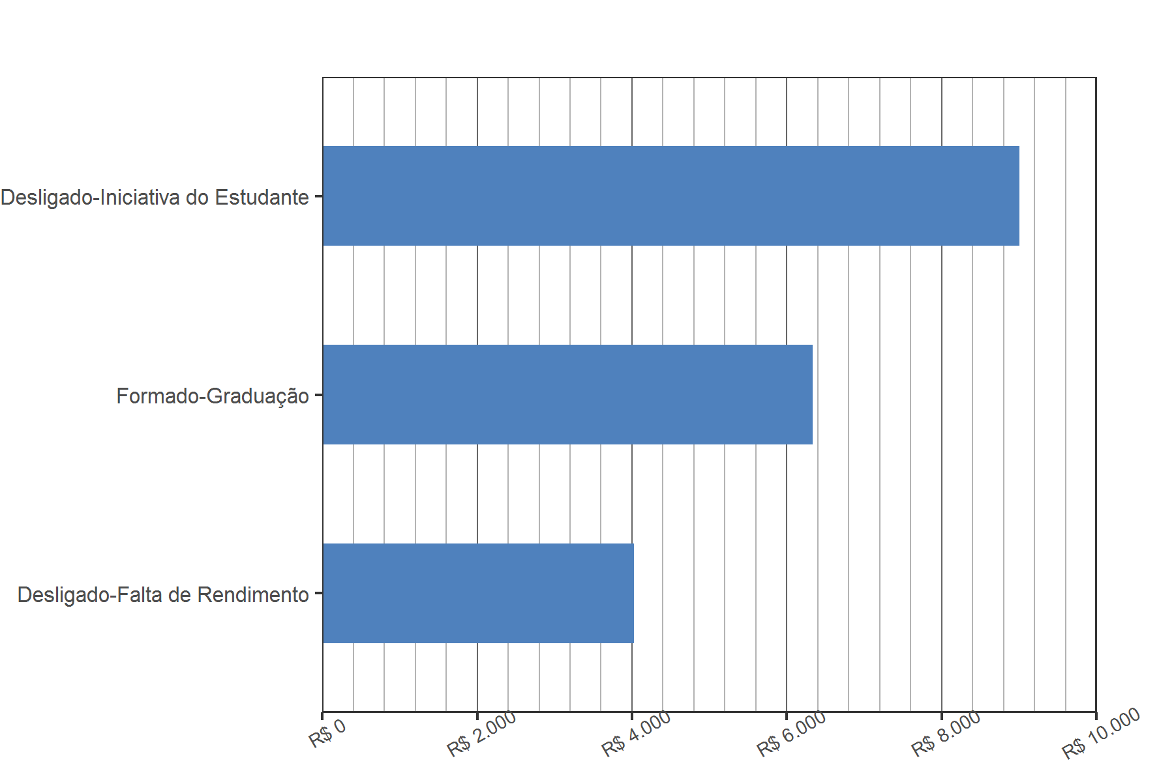

Tabela 6 – Distribuição das remunerações dos formados por profissão
Profissão | Remuneração Formados | Qtd. | DP 2015 | CV 2015
Agente de Defesa Ambiental | R$ 13.503,98 | 1 | R$ 0,00 | 0,00
Auxiliar de Serviços Jurídicos | R$ 11.159,87 | 2 | R$ 1.000,44 | 0,09
Agente de Saúde Pública | R$ 9.420,20 | 1 | R$ 0,00 | 0,00
Agente de Polícia Federal | R$ 9.185,65 | 1 | R$ 0,00 | 0,00
Escriturário de Banco | R$ 8.551,80 | 3 | R$ 1.852,84 | 0,22
Administrador | R$ 7.860,66 | 8 | R$ 3.481,03 | 0,44
Assistente Social | R$ 7.287,81 | 2 | R$ 685,70 | 0,09
Auxiliar de Judiciário | R$ 6.887,24 | 3 | R$ 430,85 | 0,06
Assistente Administrativo | R$ 6.823,45 | 14 | R$ 3.543,93 | 0,52
Dirigente do Serviço Público Federal | R$ 6.248,32 | 14 | R$ 3.152,24 | 0,50
Professor da EJA do Ensino Fundamental | R$ 5.893,39 | 8 | R$ 4.212,45 | 0,71
Agente de Ação Social | R$ 4.622,02 | 2 | R$ 1.292,81 | 0,28
Auxiliar de Escritório | R$ 2.904,12 | 5 | R$ 1.851,84 | 0,64
Supervisor Administrativo | R$ 2.644,11 | 2 | R$ 1.179,18 | 0,45
Professor de Nível Médio no Ensino Fundamental | R$ 2.576,99 | 2 | R$ 266,80 | 0,10
Instrutor de Cursos Livres | R$ 1.852,29 | 2 | R$ 791,35 | 0,43
Professores de Cursos Livres | R$ 1.130,29 | 2 | R$ 82,17 | 0,07

Tabela 7 – Distribuição das remunerações dos evadidos por profissão
Profissão | Remuneração Evadidos | Qtd. | DP 2015 | CV 2015
Auditor-fiscal da Receita Federal | R$ 23.142,34 | 1 | R$ 0,00 | 0,00
Dirigente do Serviço Público Federal | R$ 20.165,28 | 1 | R$ 0,00 | 0,00
Oficial da Aeronáutica | R$ 16.305,34 | 1 | R$ 0,00 | 0,00
Professor de Língua Portuguesa do Ensino Fundamental | R$ 10.338,96 | 1 | R$ 0,00 | 0,00
Dirigente do Serviço Público Municipal | R$ 9.072,02 | 1 | R$ 0,00 | 0,00
Assistente Social | R$ 7.933,04 | 1 | R$ 0,00 | 0,00
Jornalista | R$ 7.748,14 | 1 | R$ 0,00 | 0,00
Auxiliar de Judiciário | R$ 5.973,07 | 1 | R$ 0,00 | 0,00
Auxiliar de Escritório | R$ 5.237,31 | 4 | R$ 4.155,58 | 0,79
Escriturário de Banco | R$ 5.158,64 | 4 | R$ 4.590,05 | 0,89
Assistente Administrativo | R$ 4.035,68 | 2 | R$ 917,80 | 0,23
Repórter (Exclusive Rádio e Televisão) | R$ 3.911,05 | 1 | R$ 0,00 | 0,00
Técnico de Desporto Individual e Coletivo (Exceto Futebol) | R$ 2.454,94 | 1 | R$ 0,00 | 0,00
Coordenador Pedagógico | R$ 1.662,18 | 1 | R$ 0,00 | 0,00
Operador de Caixa | R$ 966,49 | 1 | R$ 0,00 | 0,00
Instrutor de Cursos Livres | R$ 745,08 | 2 | R$ 557,11 | 0,75
Professor de Nível Médio no Ensino Fundamental | R$ 0,00 | 1 | R$ 0,00 | 0,00

Gráfico 3 – Distribuição das remunerações dos formados por profissão
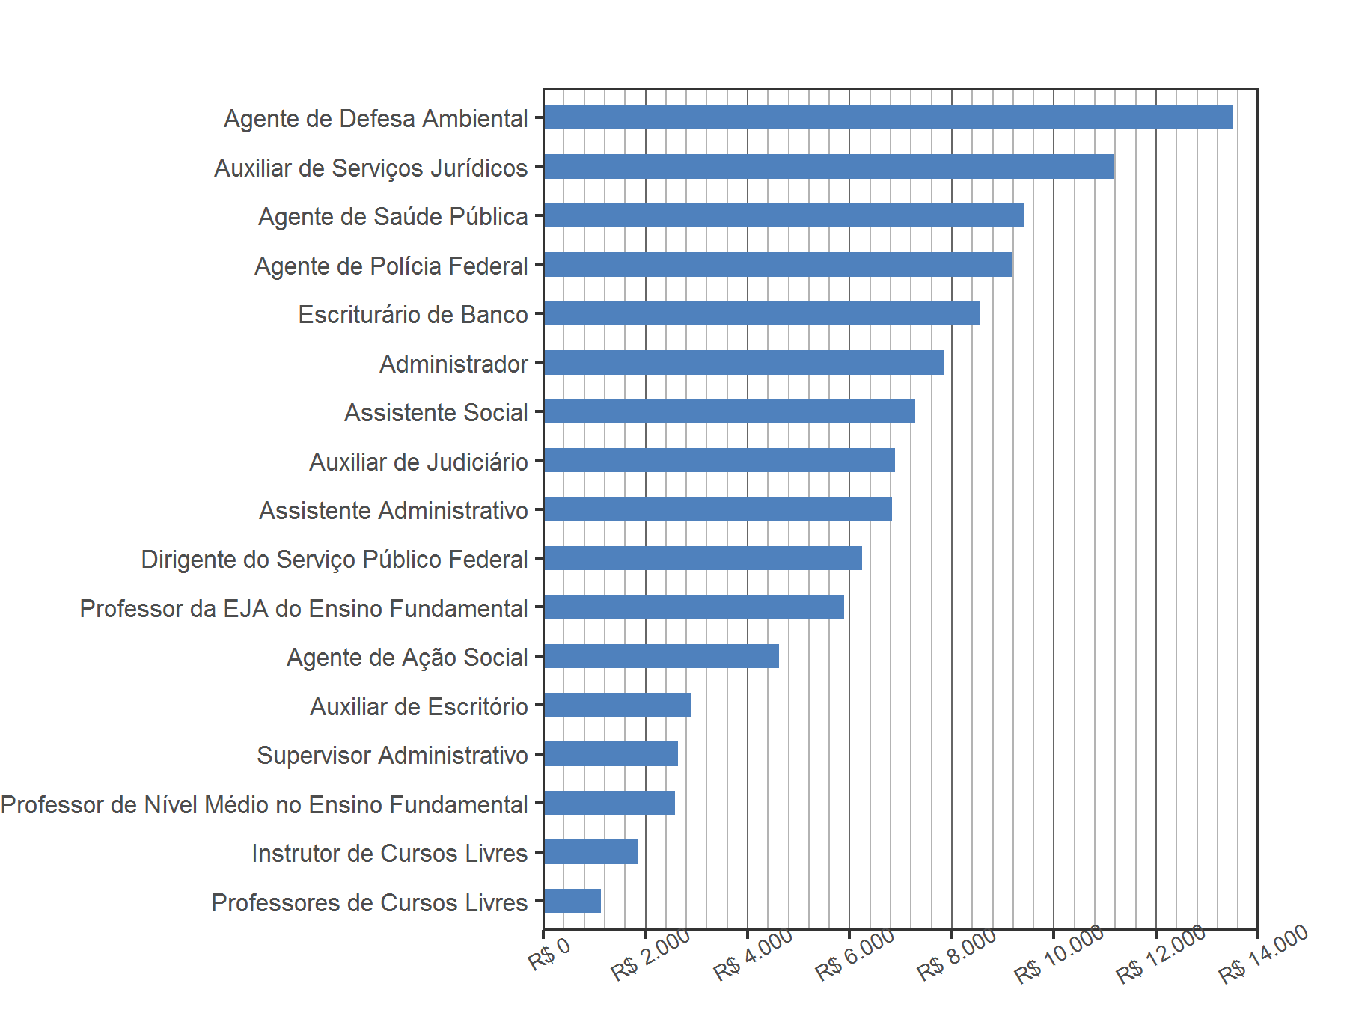

Tabela 8 – Distribuição das remunerações dos formados por Região
Região | Remuneração 2015 | Qtd. 2015 | DP 2015 | CV 2015
Centro-Oeste | R$ 2.508,15 | 2 | R$ 1.696,65 | 0,68
DF | R$ 6.806,06 | 84 | R$ 3.995,31 | 0,59
Nordeste | R$ 2.014,22 | 3 | R$ 928,67 | 0,46
Norte | R$ 1.981,38 | 1 | R$ 0,00 | 0,00
Sudeste | R$ 3.399,93 | 2 | R$ 3.127,59 | 0,92
Sul | R$ 1.816,65 | 2 | R$ 1.393,21 | 0,77

Tabela 9 – Distribuição das remunerações dos formados por UF
UF | Remuneração 2015 | Qtd. 2015 | DP 2015 | CV 2015
AC | R$ 1.981,38 | 1 | R$ 0,00 | 0,00
CE | R$ 2.041,56 | 1 | R$ 0,00 | 0,00
DF | R$ 6.806,06 | 84 | R$ 3.995,31 | 0,59
GO | R$ 1.308,44 | 1 | R$ 0,00 | 0,00
MT | R$ 3.707,87 | 1 | R$ 0,00 | 0,00
PI | R$ 2.928,91 | 1 | R$ 0,00 | 0,00
PR | R$ 831,50 | 1 | R$ 0,00 | 0,00
RN | R$ 1.072,18 | 1 | R$ 0,00 | 0,00
SC | R$ 2.801,80 | 1 | R$ 0,00 | 0,00
SP | R$ 3.399,93 | 2 | R$ 3.127,59 | 0,92

Observações: De todos os alunos formados, 89% trabalham no DF.

Tabela 10 – Distribuição das remunerações por sexo e forma de saída
Sexo | Remuneração 2015 | Qtd. 2015 | DP 2015 | CV 2015
Feminino Evadido | R$ 6.391,56 | 15 | R$ 6.061,83 | 0,95
Feminino Formado | R$ 6.079,73 | 58 | R$ 3.730,58 | 0,61
Masculino Evadido | R$ 6.460,24 | 12 | R$ 6.036,39 | 0,93
Masculino Formado | R$ 6.737,72 | 36 | R$ 4.533,26 | 0,67

Observações: Os homens formados ganham, em média, 11% a mais do que as mulheres formadas.

Tabela 11 – Distribuição das remunerações dos formados por vínculo empregatício
Vínculo | Remuneração Formados | Qtd. 2015 | DP 2015 | CV 2015
CLT | R$ 4.549,77 | 31 | R$ 3.546,73 | 0,78
Serviço Público Efetivo | R$ 8.053,65 | 51 | R$ 3.963,69 | 0,49
Serviço Público Não Efetivo | R$ 3.702,72 | 7 | R$ 1.035,13 | 0,28
Temporário/Avulso | R$ 3.496,77 | 5 | R$ 1.910,03 | 0,55

Observações: A remuneração dos servidores públicos efetivos formados é, em média, 77% maior do que a remuneração dos empregados CLT formados.

Tabela 12 – Distribuição das remunerações dos evadidos por vínculo empregatício
Vínculo | Remuneração Evadidos | Qtd. 2015 | DP 2015 | CV 2015
CLT | R$ 3.642,73 | 14 | R$ 3.756,33 | 1,03
Serviço Público Efetivo | R$ 10.273,24 | 10 | R$ 7.188,69 | 0,70
Serviço Público Não Efetivo | R$ 6.555,24 | 3 | R$ 2.263,94 | 0,35

Gráfico 4 – Distribuição dos alunos formados, por vínculo empregatício, 2015
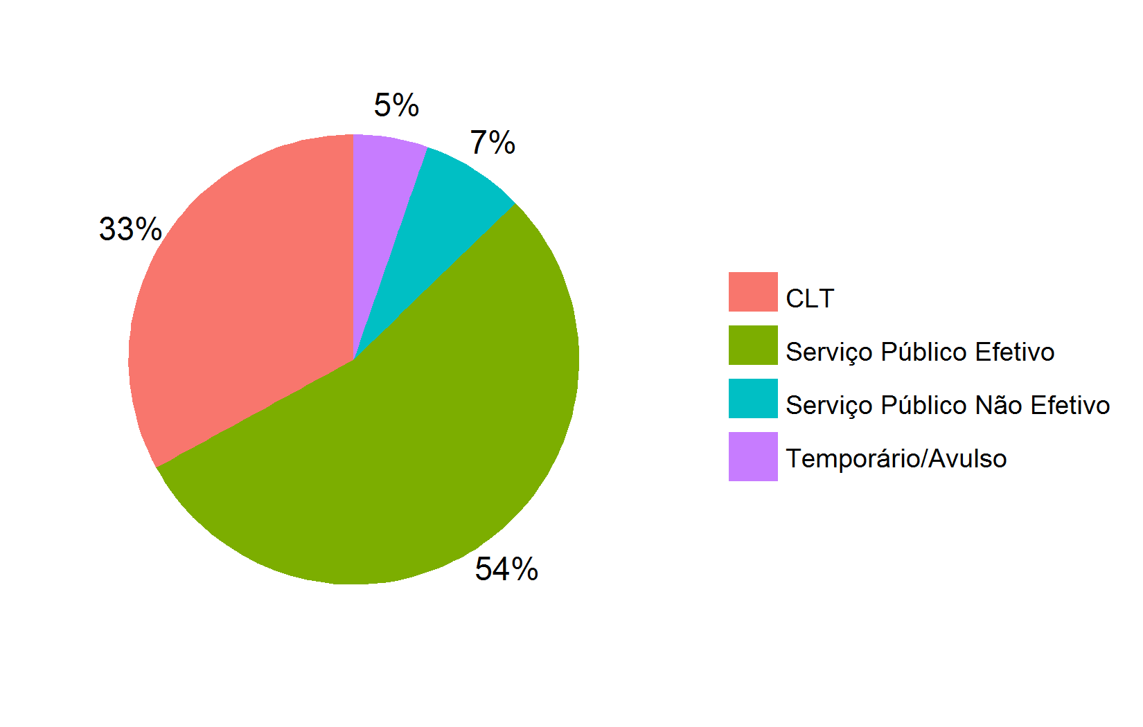

Tabela 13 – Distribuição da remuneração dos formados por ano de saída da UnB
Ano | Remuneração | Qtd. | DP 2015 | CV 2015
1989 | R$ 3.000,00 | 1 | R$ 0,00 | 0,00
1995 | R$ 6.435,18 | 2 | R$ 2.607,92 | 0,41
1996 | R$ 14.258,89 | 1 | R$ 0,00 | 0,00
1997 | R$ 7.239,97 | 2 | R$ 6.544,03 | 0,90
2000 | R$ 8.613,65 | 2 | R$ 1.904,20 | 0,22
2001 | R$ 6.398,13 | 4 | R$ 1.369,08 | 0,21
2002 | R$ 7.872,00 | 7 | R$ 3.801,07 | 0,48
2003 | R$ 8.775,09 | 4 | R$ 3.329,70 | 0,38
2004 | R$ 7.991,22 | 8 | R$ 5.111,26 | 0,64
2005 | R$ 9.548,83 | 6 | R$ 7.838,05 | 0,82
2006 | R$ 7.027,07 | 7 | R$ 2.645,87 | 0,38
2007 | R$ 8.012,41 | 9 | R$ 4.544,78 | 0,57
2008 | R$ 6.610,23 | 6 | R$ 2.567,26 | 0,39
2009 | R$ 5.222,02 | 6 | R$ 2.343,80 | 0,45
2010 | R$ 3.928,46 | 6 | R$ 1.898,07 | 0,48
2011 | R$ 5.289,65 | 6 | R$ 1.755,53 | 0,33
2012 | R$ 3.660,10 | 5 | R$ 2.803,95 | 0,77
2013 | R$ 2.736,06 | 9 | R$ 1.478,77 | 0,54
2014 | R$ 1.291,06 | 1 | R$ 0,00 | 0,00
2015 | R$ 2.253,25 | 2 | R$ 2.010,66 | 0,89

Gráfico 5 – Distribuição das remunerações dos formados por ano de saída da UnB
